**Тема 01. Підключення бібліотеки jQuery**

jQuery – це бібліотека JavaScript, яка фокусується на взаємодії JavaScript з HTML та CSS.

Бібліотека jQuery дозволяє отримати доступ до будь-якого елемента DOM, до будь-якого атрибуту та до будь-якому вмісту будь-якого елемента DOM, а також виконувати маніпуляції з усім цим.

Робота починається з підключення бібліотеки jQuery.

*1-ий спосіб*

Переходимо на офіційний сайт

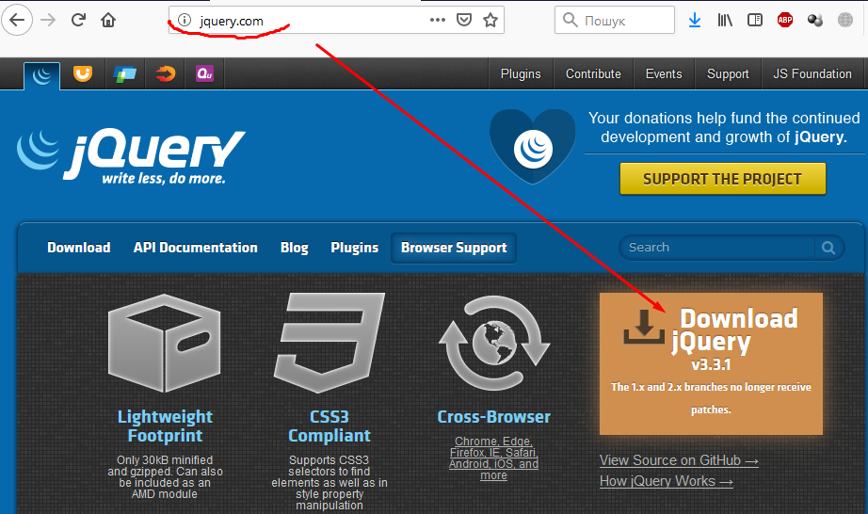

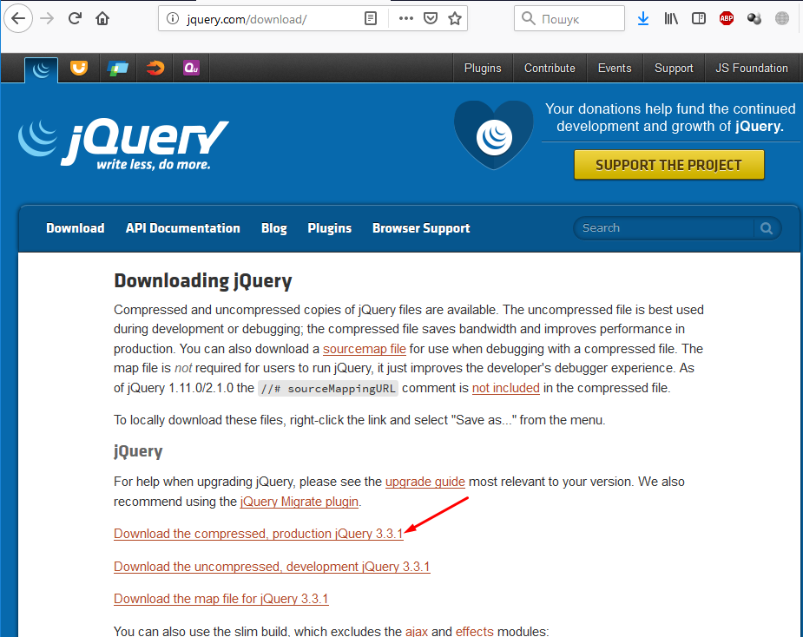

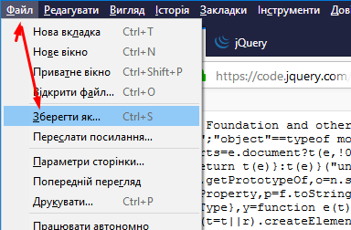

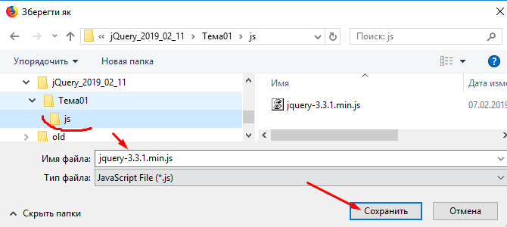

Цими діями ми створили папку для роботи Тема01. В ній – папку js, в яку вкинули бібліотеку jQuery – jquery-3.3.1.min.js

В робочій папці Тема01 створюємо файл index.html.

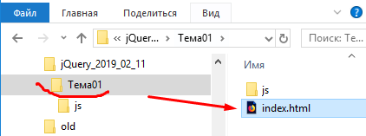

Відкриваємо його в текстовому редакторі, наприклад, Atom. І вставляємо за допомогою Emmet каркас html-документа

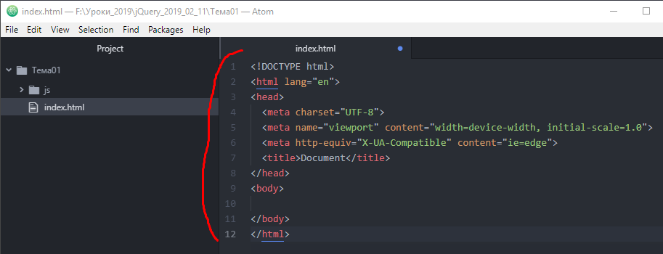

Відразу підключаємо бібліотеку jQuery

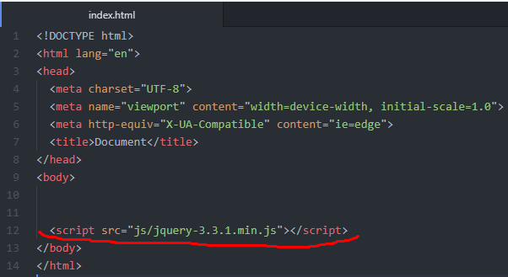

Звертаємо увагу на те, що підключення виконали в самому кінці розділу body.

*2-ий спосіб*

Цей спосіб ґрунтується на використанні CDN (Content Delivery Network – мережа доставки контенту). CDN – це сервер в мережі Інтернет, з якого можна динамічно підключати бібліотеку jQuery.

Цих сервісів в мережі Інтернет чимало. Наприклад,

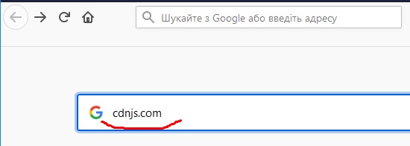

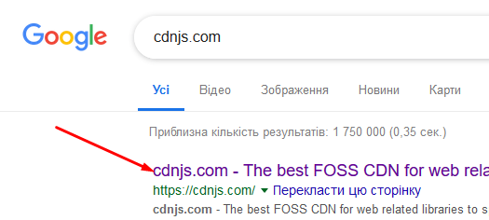

Прописуємо, що саме нам треба

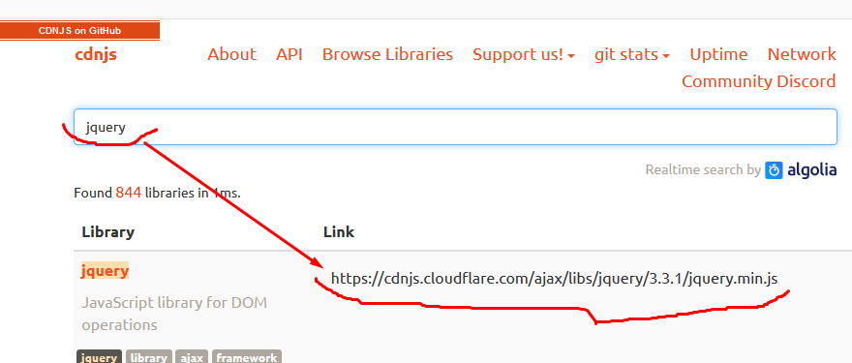

І таким чином, ми отримали посилання, яке можна відставляти у файл index.html.

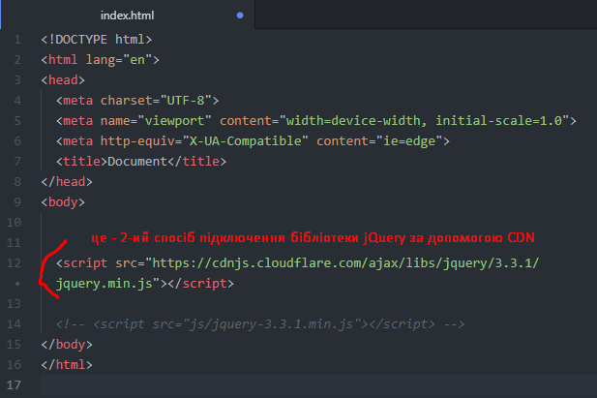

Ми в своїй роботі не будемо використвовувати CDN (адже для нього потрібний стабільний Інтернет). Тому витираємо цей рядок, залишаємо

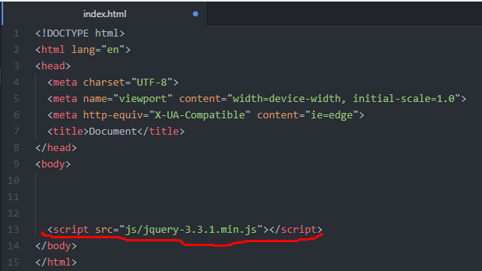

Далі в папці js створюємо файл для роботи script.js

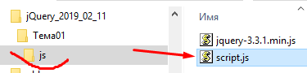

І підключаємо його у файлі index.html обов’язково нижче бібліотеки jQuery

